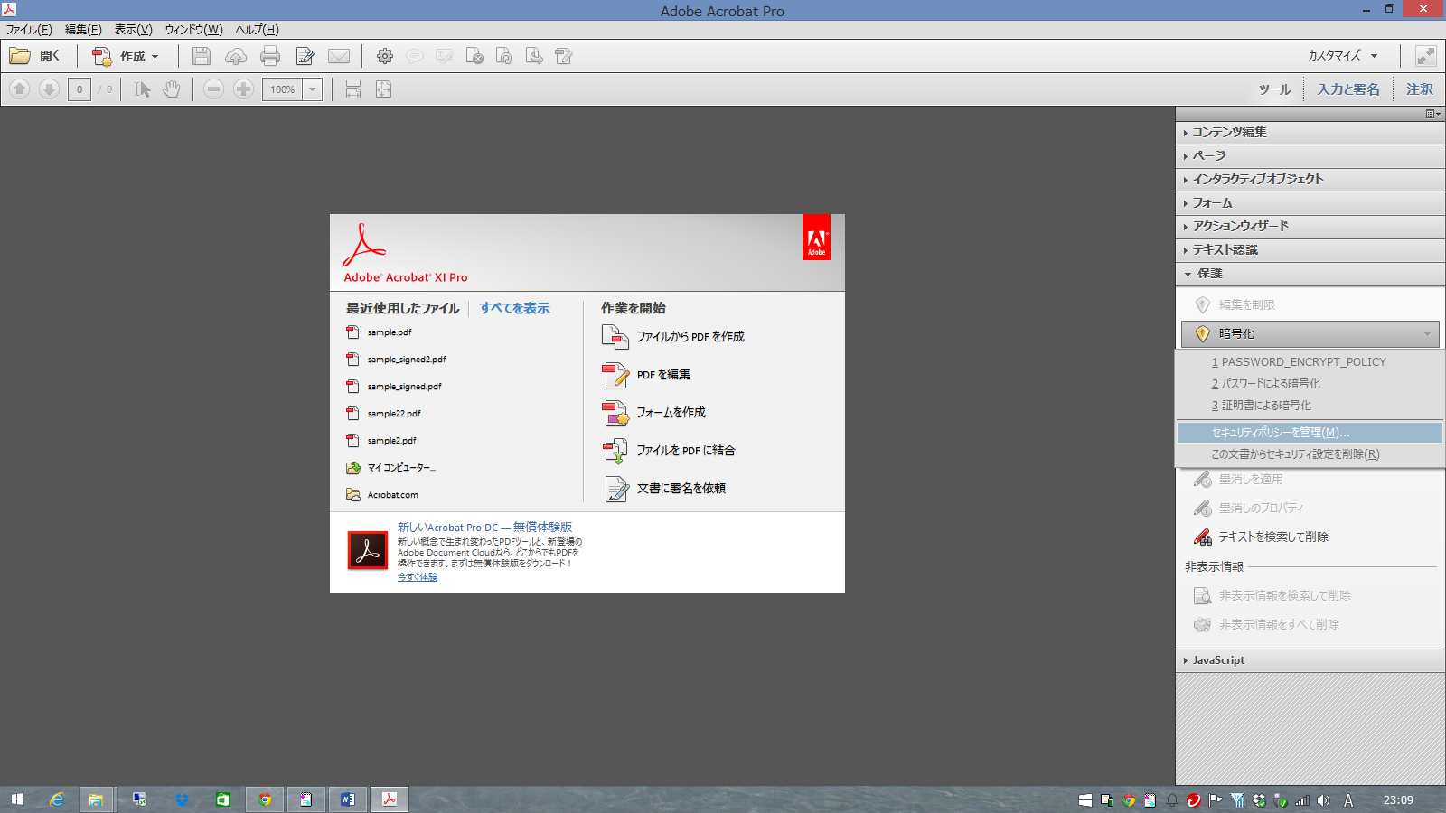

「ツール」「保護」「暗号化」「セキュリティポリシーを管理(M)…」をクリック。

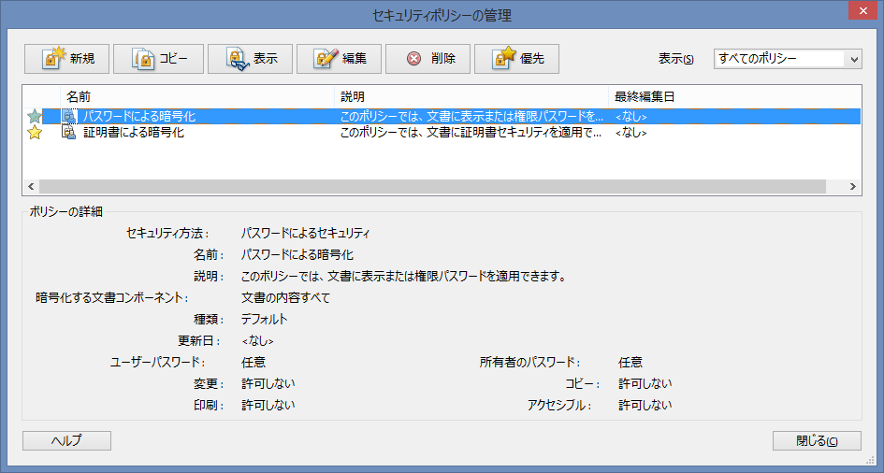

「パスワードによる暗号化」を選択して、「コピー」ボタンをクリック。

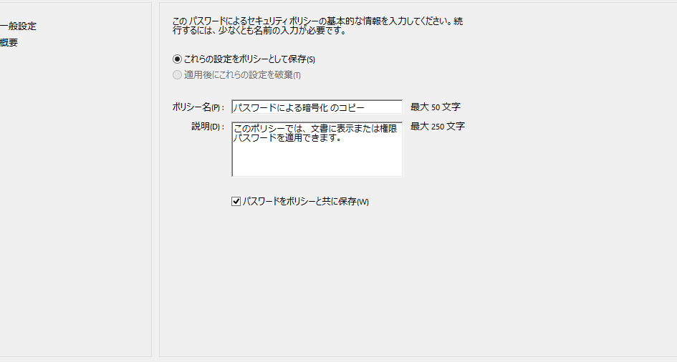

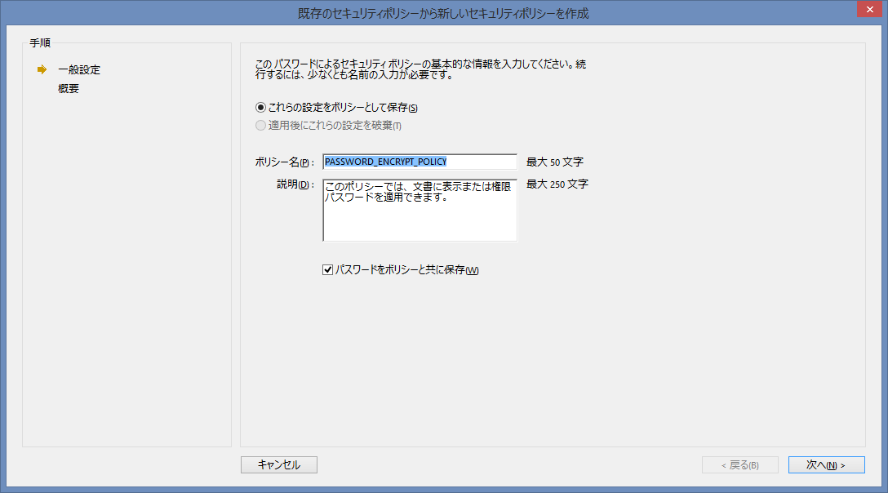

ポリシー名を「PASSWORD_ENCRYPT_POLICY」に書き換え、「次へ」ボタンをクリック。

このポリシー名が重要で、javascriptで電子署名を打つ時に、このポリシー名でセキュリティポリシーを検索し、この名前で定義されたセキュリティ内容で暗号化します。

